《安全评价报告信息公布表》
机构名称 | 重庆市安全生产科学研究有限公司 |  |  |  |  | 资质证号 |  |  |  | APJ-（渝）-001
委托单位 | 大庆油田有限责任公司重庆分公司
项目名称 | 合川气田回注站建设工程
项目类别 | ■预评价 □现状评价 □验收评价 □其他
所属业务类别 |  | 第 一 类 3
安全评价过程控制情况
安全评价项目管理 | 项目组长 |  |  |  | 技术负责人 |  |  |  |  |  | 过程控制负责人
安全评价项目管理 | 唐波 |  |  |  | 陈美宝 |  |  |  |  |  | 冯浩
编制过程 | 报告编制人 |  |  | 报告提交日期 |  |  |  | 报告审核人 |  |  |  | 报告审批人
编制过程 | 唐波 |  |  | 2020.9.2 |  |  |  | 蔡治勇 |  |  |  | 蔡治勇
姓名 | 认定专业 |  | 安全评价师从业识别卡/证书编号 |  |  |  | 注册安全工程师  注册证号 |  |  |  |  |  | 是否专职
唐波 | 机械 |  | 035894 |  |  |  | - |  |  |  |  |  | 是
王梅 | 电气 |  | 019244 |  |  |  | - |  |  |  |  |  | 是
雷楠 | 储运 |  | 035553 |  |  |  | - |  |  |  |  |  | 是
蒋平 | 石油 |  | 0303718 |  |  |  | - |  |  |  |  |  | 是
李伟 | 安全 |  | 020783 |  |  |  | - |  |  |  |  |  | 是
蔡治勇 | 热能与动力 |  | 003832 |  |  |  | 0074134 |  |  |  |  |  | 是
冯皓 | 机械 |  | 019237 |  |  |  | 0177668 |  |  |  |  |  | 是
陈美宝 | 冶金、机械 |  | 016795 |  |  |  | - |  |  |  |  |  | 是
项目简介 | 项目名称：合川气田回注站建设工程；建设单位：大庆油田有限责任公司重庆分公司；项目性质：新建；项目投资：1963.00 万元；工程规模：1）站场：合川120回注站回注规模200m³/d。2）线路：管线设计规模为200m³/d。建设地点：重庆市合川区、潼南县与四川省武胜县  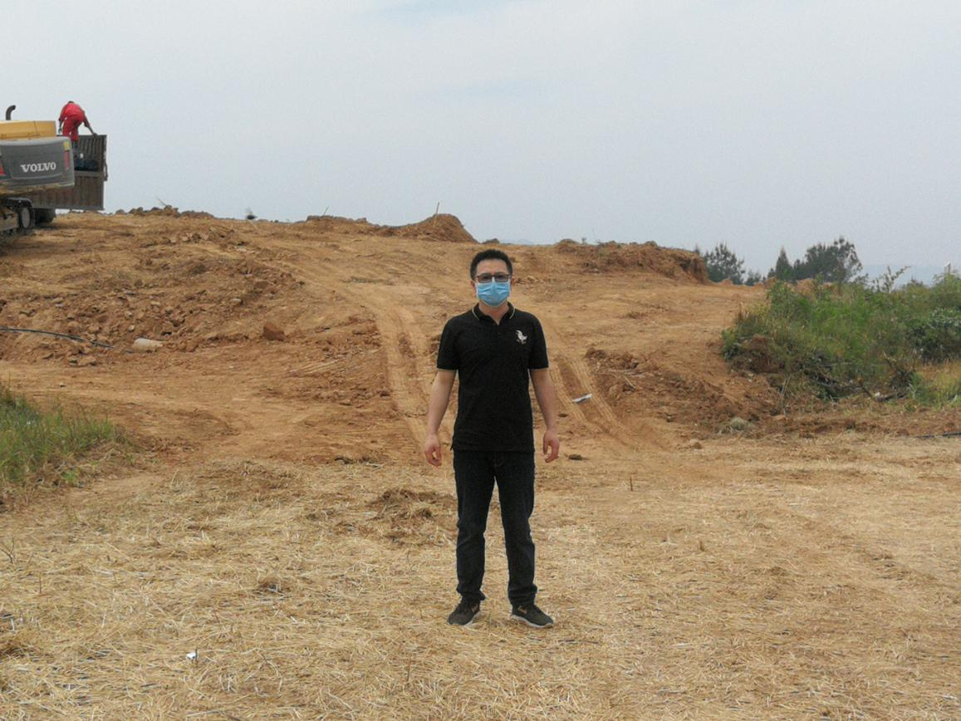
现场开展工作情况 | 勘察人员 |  | 勘察时间 |  |  |  | 勘查任务 |  | 勘查中的问题
现场开展工作情况 | 唐波 |  | 2020.5.27 |  |  |  | 初勘 |  | 现场周边环境满足要求

